Żmijowiec zwyczajny Echium vulgare
Ta piękna roślina ma w ziołolecznictwie długą tradycję, obecnie jednak ze względu na zawartość szkodliwych w spożyciu alkaloidów, nie stosuje się go wewnętrznie. Niegdyś . podawano korzeń żmijowca jako remedium po ukąszeniach jadowitych gadów, co było w pewnej mierze uzasadnione jego działaniem uspokajającym i rozkurczowym. Stosowano go także przeciwbólowo i w leczeniu padaczki. Jednak w użyciu zewnętrznym żmijowiec jest ziołem bezpiecznym, podobnym w zakresie działania do żywokostu. Ze względu na dużą zawartość gojącej alantoiny może być stosowany jako środek przyspieszający gojenie ran, odleżyn, stłuczeń i wybroczyn. Ziele żmijowca zastosowane na skórę w postaci wywaru zmiękcza ją, uelastycznia, działa regenerująco i przeciwdziała nadmiernemu tworzeniu się sebum, a tym samym ogranicza tworzenie się zmian trądzikowych i zaskórników. Okłady z maceratu octowego z ziela żmijowca mogą się przydać przy stłuczeniach, czy kontuzjach. Macerat taki bardzo łatwo jest wykonać, zalewając rozdrobnione ziele octem spirytusowym w stosunku 1:1 i pozostawiając je w tej zalewie przez 1-2 tygodnie. Po odcedzeniu i odciśnięciu otrzymujemy środek, który po rozcieńczeniu 1:1 z wodą możemy stosować do takich okładów.

Przynależność systematyczna
Domena | eukarioty
Królestwo | rośliny
Klad | rośliny naczyniowe
Klad | rośliny nasienne
Klasa | okrytonasienne
Klad | astrowe
Rząd | ogórecznikowce
Rodzina | ogórecznikowate
Rodzaj | żmijowiec
Gatunek | Żmijowiec zwyczajny

Występowanie i biologia
Roślina dwuletnia. Łodyga wysoka, do 100cm, dołem rozgałęziająca się, sztywna, szorstko owłosiona podobnie jak liście. Kwiaty początkowo ciemnoróżowe później niebieskie. Kwitnie obficie, miododajny Znajdziemy go na miejscach suchych, na przepuszczalnej, mineralnej glebie: nasypach, przydrożach, żwirowiskach, suchych łąkach, kamienistych nieużytkach.
Ciekawostki
Nazwa żmijowca nawiązuje do kształtu kwiatów, a dokładniej wystających z korony kwiatu pręcików kwiatowych, przypominających rozdwojony gadzi język. Możliwe też, że skojarzenie związku rośliny ze żmijami wynika z tego, że miejsca w których rośnie żmijowiec są jednocześnie atrakcyjne dla żmij, więc zapewne często obserwowano w tych samych miejscach i żmije i rzucające się w oczy intensywnie niebieskie kwiaty.
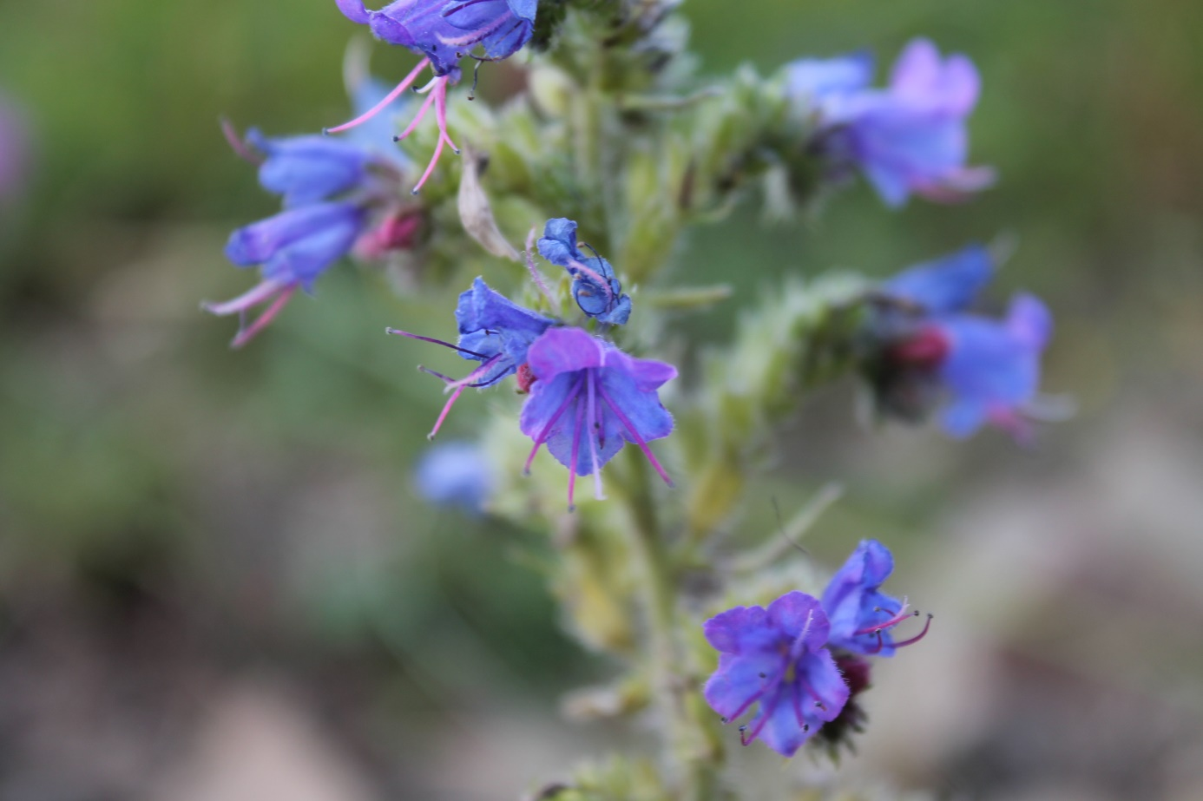
Żmijowiec zwyczajny fot Bartłomiej Harna
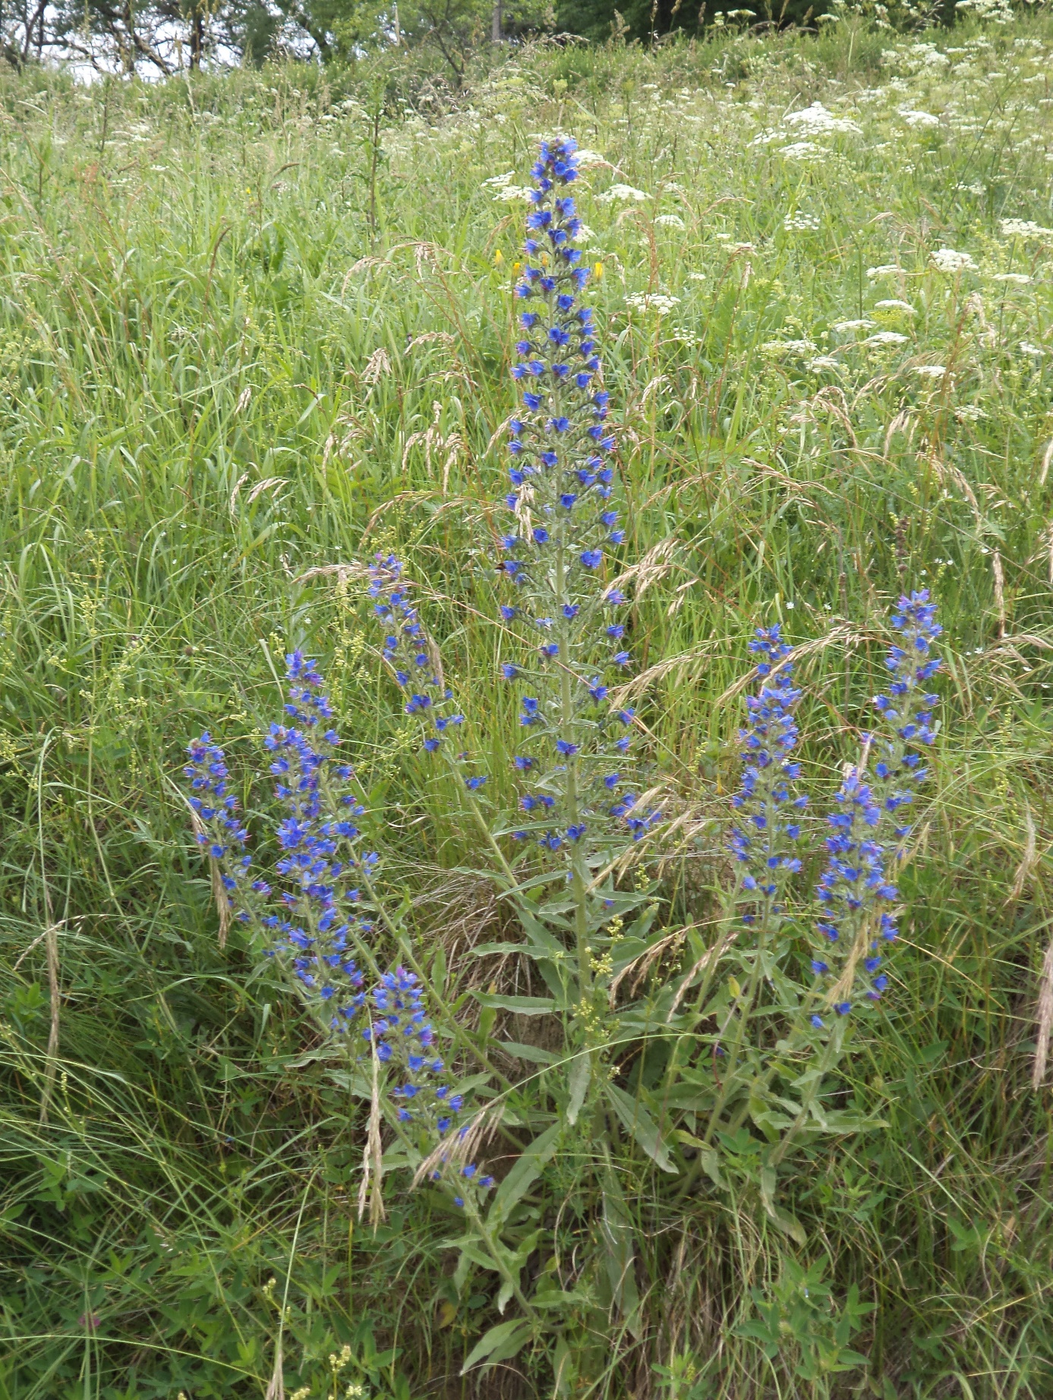
Żmijowiec zwyczajny fot Jolanta Harna
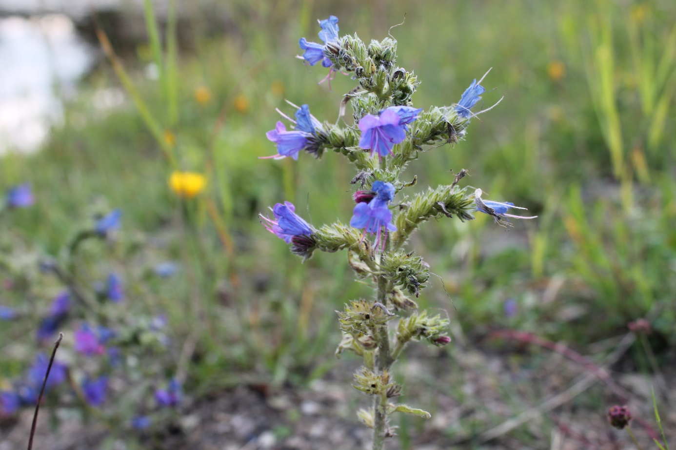
Żmijowiec zwyczajny fot Bartłomiej Harna

